INDICAÇÃO N.º ____/2025

Na forma que determina o Regimento Interno desta Casa Legislativa, o Vereador que a esta subscreve SOLICITA que a Mesa envie expediente a Excelentíssima Senhora Prefeita Municipal, a fim de que V. Exa. Possa interceder junto a Secretaria competente, a fim de que sejam tomadas as devidas providências para, roçada e limpeza pública, em toda extensão da Rua João Antônio Camerano, Bairro Guararema.
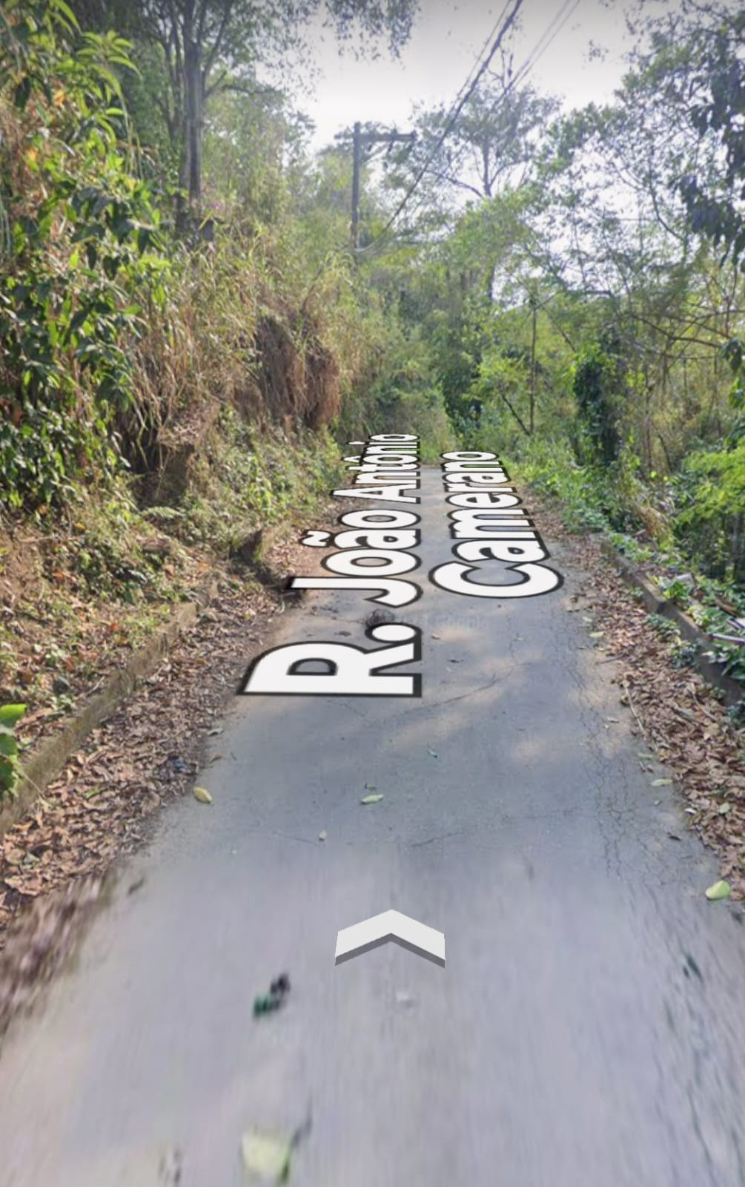

Sala Barão do Rio Bonito, 08 de Abril de 2025.
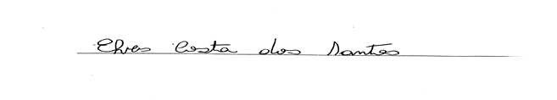
Vereador-autor

